**作业3**

1. **请分别写出集中串行链接控制方式、集中统一计数器控制方式和集中独立请求控制方式获取总线的过程。**

集中串行链接控制：

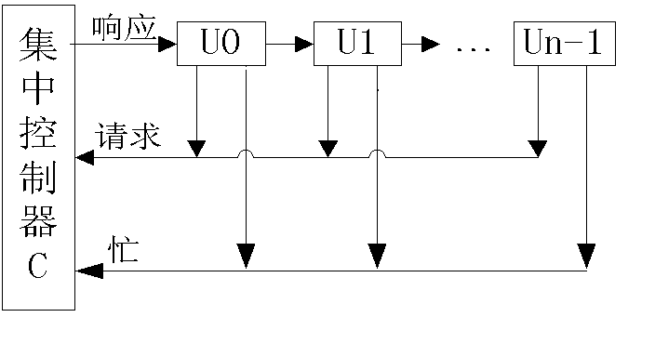

1. 当部件请求时，请求信号送集中控制器C。
2. C收到请求后，从响应线上发出响应电平。（总线空闲时，即未建忙电平）
3. 若Uo未提出请求时，响应电平穿过Uo而送到U1，余类推。
4. 若Uo已提出请求时，由Uo建立忙电平，同时响应电平停止前进，Uo接管总线。

集中统一计数器控制：

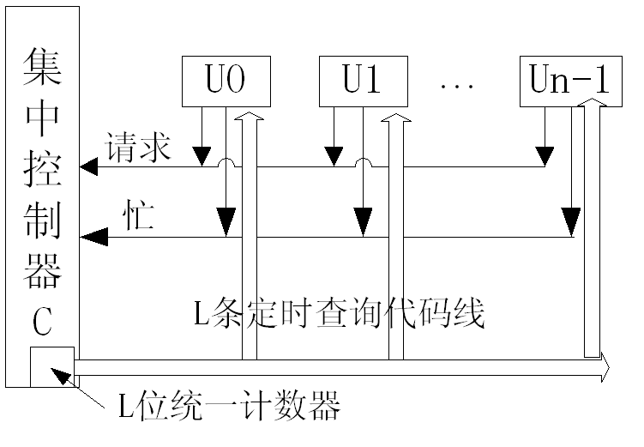

1. 有部件请求时，请求信号送C；
2. 收到请求后，将当前计数器的计数值，通过L条代码线同时送到各部件；
3. 若与此计数值相同编号的部件未提出请求，等待一个计数脉冲周期后，计数器将进行+1计数，此时C又将下一个计数值又同时发往各部件，余类推。
4. 若与此计数值编号相同的部件已提出请求，则该部件建立忙电平，C收到忙电平后，停止向下计数，表示该部件接管总线。

集中独立请求控制：

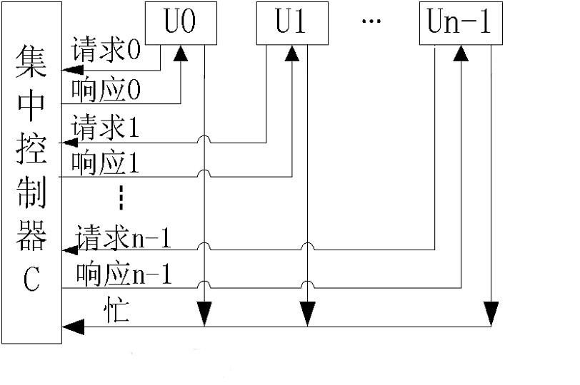

1. 有部件请求时，各请求信号送集中控制器；
2. C根据当前请求状况按事先安排的顺序从多个请求中找出一个优先级别优先的部件并从该条响应线上发出响应电平；
3. 由收到响应电平的部件建立忙电平表示接管总线。
4. **请分别写出集中串行链接控制方式、集中统一计数器控制方式和集中独立请求控制方式的优点、缺点。**

集中串行链接控制：

优点：结构简单，控制方便，所需独立线数最少。（不管设备多少，均只需三条独立线）

缺点：各部件使用总线的优先级的灵活性差（不可改变）以排列位置作为优先级。所需响应延时可能很长。

集中统一计数器控制：

优点：各部件使用总线的优先级可随计数器的工作方式的改变而改变，灵活性强（计数器每次都从0开始计数，低编号部件级别高；计数器采用循环计数时，各部件机会均等）。可靠性高。

缺点：但所需独立线数较多。

集中独立请求控制：

优点：响应速度快（可用于高速部件）。

缺点：所需独立线数最多。

1. **中断有哪五级中断类型，请按优先级从高到低的顺序写出**

故障中断→（访管中断、程序性中断）→外中断→I/O中断

1. **设中断级屏蔽位“1”对应于开放，“0”对应于屏蔽，各级中断处理程序级屏蔽位设置如下表所示。**

|  |  |  |  |  |
| --- | --- | --- | --- | --- |
| **中断处理程序级别** | **中断级屏蔽位** | | | |
| **第1级** | **第2级** | **第3级** | **第4级** |
| **第1级** | **0** | **0** | **0** | **0** |
| **第2级** | **1** | **0** | **1** | **1** |
| **第3级** | **1** | **0** | **0** | **0** |
| **第4级** | **1** | **0** | **1** | **0** |

**（1）、当中断响应优先次序为1→2→3→4时，其中断处理次序是什么，**

1→3→4→2

**（2）、如果所有的中断处理都各需要3个单位时间，中断响应和中断返回时间相对中断处理时间少得多。当机器正在运行用户程序时，同时发生第2、3级中断请求，过两个单位时间后，又同时发生第1、4级中断请求，试画出程序运行过程示意图。**

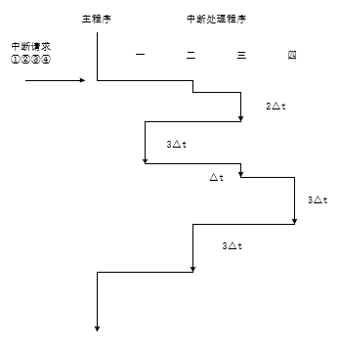

1. **总线控制方式有哪三种？各需要增加几根用于总线控制的控制线？总线控制优先级可否由程序改变？**

集中串行链接控制：

3条，不可改变

集中统一计数器控制：

2+⌈log2n⌉，通过计数器改变

集中独立请求控制：

1+2n，可改变

1. **请写出通道的工作过程，并回答为什么通道方式没有彻底的解放CPU**

步骤：

1）CPU在执行用户的目标程序中执行了一条带某种参数的访管指令而进入管理程序（即访管中断）。

2）进入管理程序后CPU根据所带参数组织CH程序（如存储器地址，交换的字节数，是读出还是存入等）。

3）CH程序组织好后，CPU便启动CH。

4）一方面CPU返回目标程序继续执行，同时CH便执行CH程序，从而实现CPU与CH的并行执行。

5）当CH执行完CH程序后便提出CH中断，由CPU进行结束处理。

启动和结束需要CPU处理

1. **一个字节多路通道连接D1、D2、D3、D4、D5共5台设备，这些设备分别每10us、30us、30us、50us和75us向通道发出一次数据传送的服务请求，请回答下列问题：**
2. **计算这个字节多路通道的实际流量和工作周期。**

100KB/s 33.3KB/s 33.3KB/s 20KB/s 13.3KB/s

0.2MB/s

5μs/B

**(2) 如果设计字节多路通道的最大流量正好等于通道实际流**

**量，并假设数据传输率高的设备，通道响应它的数据传送请求**

**的优先级也高。5台设备在0时刻同时向通道发出第一次传送**

**数据的请求，并在以后的时间里按照各自的数据传输率连续工**

**作。画出通道分时为各台设备服务的时间关系图，并计算这个**

**字节多路通道处理完各台设备的第一次数据传送请求的时刻。**

每个字节5μs

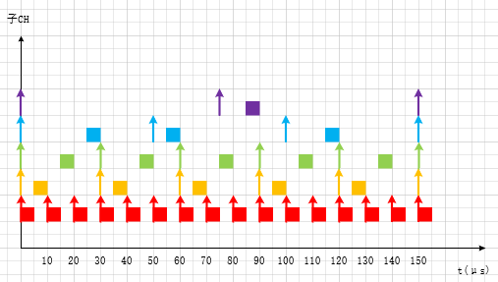

5μs 10μs 20μs 30μs 丢失

**(3) 从时间关系图上发现什么问题？如何解决这个问题？**

设备D5的第一次请求没有得到响应，数据丢失。

第一种方法，增加通道的最大流量，保证连接在通道上的所有设备的数据传送请求能够及时得到通道的响应。

第二种方法，动态改变设备的优先级。例如，在30us至70us之间临时提高设备D5的优先级，

第三种方法，增加缓冲存储器，特别是对优先级比较低的设备。例如，只要为设备D5增加一个数据缓冲寄存器，它的第一次请求可以在第85us处得到响应，第二次请求可以在第145us处得到响应。